Popis služby G3 gsbVlozOdpoved

Pro Společnost: | MV ČR
Dodavatel projektu: | ČP OZ s. p.
název projektu: | Integrovaný aplikační systém CMS 2.0 - eGon Service Bus

Obsah

1 Účel dokumentu 3
2 Účel služby 3
3 Základní informace o službě 3
4 Historie služby 3
5 Detailní popis služby 3
5.1 Zpracování služby 3
5.1.1 Obecné interní zpracování 4
5.2 Věcná pravidla vztahující se ke zpracování služby 4
5.2.1 Zpracování na vstupu služby 4
5.2.2 Dostupnost a režim použití služby 4
5.2.3 Zpracování na výstupu služby 4
6 Žádost o službu 5
6.1 Vstupní údaje 5
6.1.1 ZadatelInfo 5
6.1.2 ZadostAgendaInfo 5
6.1.3 DataInfo 5
6.1.4 EntitaInfo 6
6.1.5 Zadost 6
6.2 Příklad volání 7
7 Odpověď 8
7.1 Výstupní údaje 8
7.1.1 OdpovedStatus 9
7.1.2 OdpovedZadostInfo 9
7.2 Chybové stavy 9
7.2.1 Obecné chybové stavy 9
7.2.2 Specifické chybové stavy 9
7.3 Příklad odpovědi 10
8 Odkazy na další dokumenty 10

Účel dokumentu
Účelem tohoto dokumentu je poskytnout především orgánům veřejné moci a obecně uživatelům služeb eGon Service Bus jednoduchý a srozumitelný popis, jak používat eGSB službu.
Obecný popis služeb vystavovaných na eGon Service Bus je uveden v dokumentu Využití služeb eGSB čtenářskými AIS.

Účel služby
Služba je určena pro publikační AIS pro vložení odpovědi na službu, o kterou zažádalo publikační AIS eGSB v asynchronním režimu.

Základní informace o službě
Název služby | gsbVlozOdpoved
Označení služby | G3
Verze služby | V1
Platnost od | 1. 9. 2015
Platnost do
Stav služby | Aktivní
Nahrazena službou
Nahrazuje službu
Dostupnost služby, potřebná oprávnění | Služba je k dispozici pro registrované publikační AIS.
Režim služby | Synchronní.
SLA služby | SLA-1

Historie služby
Verze služby | Aktuální stav verze | Publikovaná v produkčním prostředí |  | Popis změn oproti předchozí verzi
 |  | Od | Do
V1 | aktivní | 1. 9. 2015 |  | Prvotní verze

Detailní popis služby

Zpracování služby
Služba je určena pro publikační AIS pro vložení odpovědi na službu, o kterou zažádalo publikační AIS eGSB v asynchronním režimu. Publikační AIS volá tuto službu po dokončení zpracování jeho interního zpracování, které iniciovalo eGSB.
Publikační AIS touto službou vydává výsledek zpracování požadavku iniciovaného některou ze služeb:
- paisCtiData
- paisCtiZmeny
- paisCtiKontexty
Tuto službu je možné volat pouze synchronně.

Obecné interní zpracování
eGSB provede ověření a případně překlad identifikátorů entit uvedených na vstupu v systémové hlavičce.
eGSB provede ověření existence požadavku, ke kterému je odpověď ze strany publikačního AIS vrácena.

Věcná pravidla vztahující se ke zpracování služby

Zpracování na vstupu služby
Přístup ke službě mají publikační AIS, které mohou využívat eGON služby ISZR a současně jsou registrovány na eGSB jako publikační AIS.
Pokud nejsou správně uvedeny vstupní parametry, je volání zamítnuto. Volání je zamítnuto také v případě, že neexistuje odpovídající požadavek na eGSB.

Dostupnost a režim použití služby
eGSB musí komunikaci na rozhraní definovaným způsobem logovat. Pokud nastane situace, že logování není možné provést, eGSB volání služby odmítne.
V případě, že volající AIS nemůže výsledek služby předat na eGSB, musí se zachovat způsobem definovaným v dokumentu Publikace AIS na eGBS.

Zpracování na výstupu služby
eGSB použije doručenou odpověď v dalších krocích zpracování požadavku čtenářského AIS, jehož součástí bylo vykonání služby na publikačním AIS.

Žádost o službu

Vstupní údaje
Vstupní údaje jsou předávány v typy VlozOdpovedType. Schéma žádosti je uvedeno na následujícím obrázku.
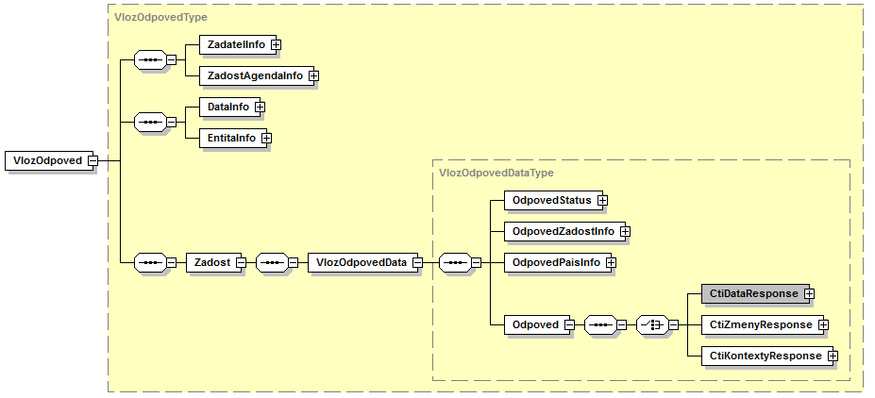

ZadatelInfo
Jde o obecnou strukturu určenou pro specifikaci informací o žadateli o službu. V elementu ZadatelInfo jsou uvedeny následující parametry
- Agenda – kód agendy
- AgendovaRole – kód činnostní role
- Ovm – IČO OVM
- AIS – ID AIS v ISoISVS
- Subjekt – subjekt, pro něhož jsou data požadována
- Uživatel – identifikace uživatele iniciujícího žádost o službu
- DuvodUcel – důvod anebo účel žádosti
Podrobný popis je uveden v dokumentu Využití služeb eGSB čtenářskými AIS.

ZadostAgendaInfo
Jde o obecnou strukturu určenou pro specifikaci informací o žádosti o službu. V elementu ZadostAgendaInfo jsou uvedeny následující parametry
- AgendaCasZadosti – datum a čas žádosti na straně čtenářského AIS
- AgendaZadostId – jedinečný identifikátor žádosti na straně čtenářského AIS
Podrobný popis je uveden v dokumentu Využití služeb eGSB čtenářskými AIS.

DataInfo
V této struktuře se v elementu KontextInfo předává informace o kontextu dotazu. V elementu KontextInfo / Kod se specifikuje kód kontextu.
Element AutorizaceInfo není v této službě využit, je ignorován.

EntitaInfo
V této struktuře předává publikační AIS identifikátory entit vedených v Základních registrech. eGSB může dle původního požadavku čtenářského AIS tato data využít pro doplnění informací o entitách ze systému ZR. Pokud jsou vydávaná data vázána na entity v ZR, musí publikační AIS volající službu gsbVlozOdpoved tyto informace povinně uvést.

Zadost
V tomto elementu v elementu VlozOdpovedData předává publikující AIS vlastní datový obsah výsledku asynchronního zpracování. Element obsahuje následující informace:
- Element OdpovedStatus obsahuje status vykonání z publikačního AIS.
- Element OdpovedZadostInfo obsahuje informace o transakci na eGSB.
- Element OdpovedPaisInfo obsahuje informace o transakci v publikačním AIS.
- Element Odpoved obsahuje vlastní datovou část odpovědi závislou na službě, která byla vykonána.

CtiDataResponse
V případě, že je z publikačního AIS předáván výsledek asynchronního zpracování služby ctiData, vyplňuje se odpověď do elementu CtiDataResponse.
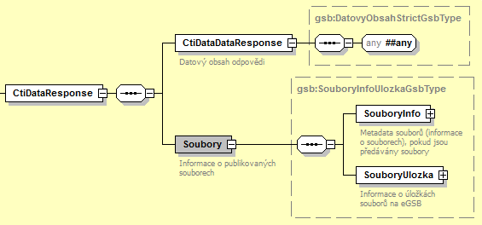
Podrobný popis obsahu elementu je uveden v dokumentaci služby G1 – gsbCtiData.

CtiZmenyResponse
V případě, že je z publikačního AIS předáván výsledek asynchronního zpracování služby ctiZmeny, vyplňuje se odpověď do elementu CtiZmenyResponse.
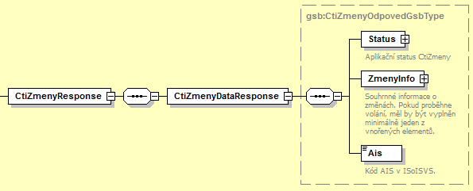
Podrobný popis obsahu elementu je uveden v dokumentaci služby G2 – gsbCtiZmeny.

CtiKontextyResponse
V případě, že je z publikačního AIS předáván výsledek asynchronního zpracování služby ctiKontexty, vyplňuje se odpověď do elementu CtiKontextyResponse.
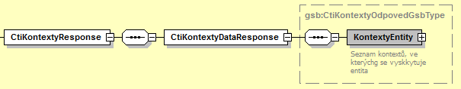
Podrobný popis obsahu elementu je uveden v dokumentaci služby G10 – gsbCtiKontexty

Příklad volání
Níže je uveden příklad volání služby pro vložení odpovědi při asynchronním zpracování služby G2 – gsbCtiZmeny.
<s:Envelope xmlns:s="http://schemas.xmlsoap.org/soap/envelope/">
<s:Header>
<Action s:mustUnderstand="1" xmlns="http://schemas.microsoft.com/ws/2005/05/addressing/none">gsbVlozOdpoved</Action>
</s:Header>
<s:Body xmlns:xsi="http://www.w3.org/2001/XMLSchema-instance" xmlns:xsd="http://www.w3.org/2001/XMLSchema">
<VlozOdpoved xmlns="urn:cz:isvs:gsb:schemas:GsbVlozOdpoved:v1">
<ZadatelInfo xmlns="urn:cz:isvs:gsb:schemas:GsbAbstract:v1">
<Agenda xmlns="urn:cz:isvs:gsb:schemas:GsbTypy:v1">X999</Agenda>
<AgendovaRole xmlns="urn:cz:isvs:gsb:schemas:GsbTypy:v1">XR1</AgendovaRole>
<Ovm xmlns="urn:cz:isvs:gsb:schemas:GsbTypy:v1">12345678</Ovm>
<Ais xmlns="urn:cz:isvs:gsb:schemas:GsbTypy:v1">999001</Ais>
<Subjekt xmlns="urn:cz:isvs:gsb:schemas:GsbTypy:v1">Subjekt F5klient</Subjekt>
<Uzivatel xmlns="urn:cz:isvs:gsb:schemas:GsbTypy:v1">Uzivatel</Uzivatel>
<DuvodUcel xmlns="urn:cz:isvs:gsb:schemas:GsbTypy:v1">Duvod a ucel</DuvodUcel>
</ZadatelInfo>
<ZadostAgendaInfo xmlns="urn:cz:isvs:gsb:schemas:GsbAbstract:v1">
<AgendaCasZadosti xmlns="urn:cz:isvs:gsb:schemas:GsbTypy:v1">2015-10-26T08:33:59.3378588+01:00</AgendaCasZadosti>
<AgendaZadostId xmlns="urn:cz:isvs:gsb:schemas:GsbTypy:v1">5762c512-9487-4241-9687-b1e64fa7581f</AgendaZadostId>
</ZadostAgendaInfo>
<DataInfo xmlns="urn:cz:isvs:gsb:schemas:GsbAbstract:v1">
<KontextInfo>
<Kod xmlns="urn:cz:isvs:gsb:schemas:GsbTypy:v1">X999.Knihovnik</Kod>
</KontextInfo>
</DataInfo>
<EntitaInfo xmlns="urn:cz:isvs:gsb:schemas:GsbAbstract:v1">
<MapaAifo>
<PrevodAifo xmlns="urn:cz:isvs:reg:schemas:RegTypy:v1">
<LokalniAifo>1</LokalniAifo>
<GlobalniAifo>XXXXXXXXXXXXXXXXXXXXXXX=</GlobalniAifo>
</PrevodAifo>
</MapaAifo>
</EntitaInfo>
<Zadost>
<VlozOdpovedData>
<OdpovedStatus xmlns="urn:cz:isvs:gsb:schemas:GsbAbstract:v1">
<CasOdpovedi xmlns="urn:cz:isvs:gsb:schemas:GsbTypy:v1">2015-10-26T08:33:59.3378588+01:00</CasOdpovedi>
<Status xmlns="urn:cz:isvs:gsb:schemas:GsbTypy:v1">
<VysledekKod>OK</VysledekKod>
</Status>
</OdpovedStatus>
<OdpovedZadostInfo xmlns="urn:cz:isvs:gsb:schemas:GsbAbstract:v1">
<AgendaZadostId xmlns="urn:cz:isvs:gsb:schemas:GsbTypy:v1">31472843-b0d1-4ef3-8b39-787c55a3ff5a</AgendaZadostId>
<GsbZadostId xmlns="urn:cz:isvs:gsb:schemas:GsbTypy:v1">94a6cf96-2dc0-4ae1-8f0f-d0199ab0a70d</GsbZadostId>
</OdpovedZadostInfo>
<OdpovedPaisInfo xmlns="urn:cz:isvs:gsb:schemas:GsbAbstract:v1">
<Ais>999101</Ais>
<OdpovedInfo>
<AgendaOdpovedId xmlns="urn:cz:isvs:gsb:schemas:GsbTypy:v1">e8b62835-23b1-440f-999b-0e21c37b0606</AgendaOdpovedId>
<GsbKrokId xmlns="urn:cz:isvs:gsb:schemas:GsbTypy:v1">6ae26993-f6db-4640-b25b-dd6a47841542</GsbKrokId>
</OdpovedInfo>
</OdpovedPaisInfo>
<Odpoved>
<CtiZmenyResponse>
<CtiZmenyDataResponse>
<Status xmlns="urn:cz:isvs:gsb:schemas:GsbTypy:v1">
<VysledekKod>OK</VysledekKod>
</Status>
<ZmenyInfo xmlns="urn:cz:isvs:gsb:schemas:GsbTypy:v1">
<Rob>
<AisInfo xmlns="urn:cz:isvs:ais:schemas:AisTypy:v1">
<Ais>999101</Ais>
</AisInfo>
<AisAplikacniStatus xmlns="urn:cz:isvs:ais:schemas:AisTypy:v1">
<VysledekAisKodType>OK</VysledekAisKodType>
</AisAplikacniStatus>
<AisZmeny xmlns="urn:cz:isvs:ais:schemas:AisTypy:v1">
<ZmenaCas>2015-10-26T08:33:59.3378588+01:00</ZmenaCas>
<ZmenaId>635814452393378588</ZmenaId>
</AisZmeny>
</Rob>
</ZmenyInfo>
<Ais xmlns="urn:cz:isvs:gsb:schemas:GsbTypy:v1">999101</Ais>
</CtiZmenyDataResponse>
</CtiZmenyResponse>
</Odpoved>
</VlozOdpovedData>
</Zadost>
</VlozOdpoved>
</s:Body>
</s:Envelope>

Odpověď

Výstupní údaje
Výstupní údaje jsou předávány v typu VlozOdpovedResponseType. Schéma odpovědi je uvedeno na následujícím obrázku.
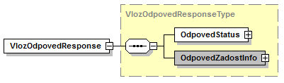

OdpovedStatus
Jde o obecnou strukturu obsahující informace o zpracování na eGSB. Obsahuje následující informace:
- CasOdpovedi – datum a čas zpracování na eGSB
- VysledekKod – výsledek zpracování
- VysledekDetail – zpřesňující informace k výsledku zpracování
Podrobný popis je uveden v dokumentu Využití služeb eGSB čtenářskými AIS.

OdpovedZadostInfo
Jde o obecnou strukturu obsahující informace o transakci na eGSB. Obsahuje následující informace:
- AgendaZadostId – identifikátor žádosti čtenářského AIS
- GsbZadostId – identifikátor transakce přidělený na eGSB
Podrobný popis je uveden v dokumentu Využití služeb eGSB čtenářskými AIS.

Chybové stavy

Obecné chybové stavy
Obecné chybové stavy jsou popsány v dokumentu Využití služeb eGSB čtenářskými AIS.

Specifické chybové stavy

Nebyla nalezena odpovídající transakce na eGSB
Chyba se vyskytne, pokud není na eGSB nalezen požadavek odpovídající parametrům žádosti.
Z pohledu publikačního AIS není třeba provádět žádnou další akci vůči eGSB, eGSB vydalo odpověď bez dat publikačního AIS.
- Status / VysledekKod = CHYBA
- Status / VysledekSubKod = NENALEZENO
Tato situace může nastat i v případě, že již bylo vykonání požadavku na eGSB ukončeno z důvodu překročení stanovených časových limitů na asynchronní zpracování na straně publikačního AIS a současně již došlo k překročení definované doby, po kterou jsou informace o zpracování na eGSB uloženy.

Vypršela doba čekání na odpověď publikačního AIS
Chyba se vyskytne v případě, že již bylo vykonání požadavku na eGSB ukončeno z důvodu překročení stanovených časových limitů na asynchronní zpracování na straně publikačního AIS.
Z pohledu publikačního AIS není třeba provádět žádnou další akci vůči eGSB, eGSB vydalo odpověď bez dat publikačního AIS.
- Status / VysledekKod = CHYBA
- Status / VysledekSubKod = PREKROCEN CAS

Duplicitní požadavek
Chyba se vyskytne, pokud již byl na eGSB zaslán výsledek k požadované transakci. Z pohledu publikačního AIS není třeba provádět žádnou další akci.
- Status / VysledekKod = VAROVANI
- Status / VysledekSubKod = DUPLICITNI ZADOST

Není možné provést zpracování
Chyba se vyskytne, pokud na straně eGSB není možné požadavek zpracovat. V tomto případě musí publikační AIS žádost po definované době opakovat, viz dokument Publikace AIS na eGSB.
- Status / VysledekKod = CHYBA
- Status / VysledekSubKod = NENI K DISPOZICI

Příklad odpovědi
<soapenv:Envelope xmlns:soapenv="http://schemas.xmlsoap.org/soap/envelope/">
<soapenv:Header />
<soapenv:Body>
<VlozOdpovedResponse xmlns="urn:cz:isvs:gsb:schemas:GsbVlozOdpoved:v1">
<OdpovedStatus xmlns="urn:cz:isvs:gsb:schemas:GsbAbstract:v1">
<CasOdpovedi xmlns="urn:cz:isvs:gsb:schemas:GsbTypy:v1">2015-10-23T17:20:56.9068137+02:00</CasOdpovedi>
<Status xmlns="urn:cz:isvs:gsb:schemas:GsbTypy:v1">
<VysledekKod>OK</VysledekKod>
</Status>
</OdpovedStatus>
<OdpovedZadostInfo xmlns="urn:cz:isvs:gsb:schemas:GsbAbstract:v1">
<AgendaZadostId xmlns="urn:cz:isvs:gsb:schemas:GsbTypy:v1">e7b1d31f-bd58-42dc-b136-e4397624744c</AgendaZadostId>
<GsbZadostId xmlns="urn:cz:isvs:gsb:schemas:GsbTypy:v1">24019013-060c-4909-b153-bf29fa7f7c12</GsbZadostId>
</OdpovedZadostInfo>
</VlozOdpovedResponse>
</soapenv:Body>
</soapenv:Envelope>

Odkazy na další dokumenty
- Základní obecné informace pro publikační AIS: Publikace AIS na eGSB.
- Základní obecné informace pro čtenářské AIS: Využití služeb eGSB čtenářskými AIS.
- Popisy služeb:
  - Popis služby G1 gsbCtiData.
  - Popis služby G2 gsbCtiZmeny.
  - Popis služby G10 gsbCtiKontexty.
- WSDL služby: gsb_root/gsb/wsdl/GsbVlozOdpoved.wsdl
- Výchozí XSD služby: gsb_root/gsb/xsd/GsbVlozOdpoved.xsd

